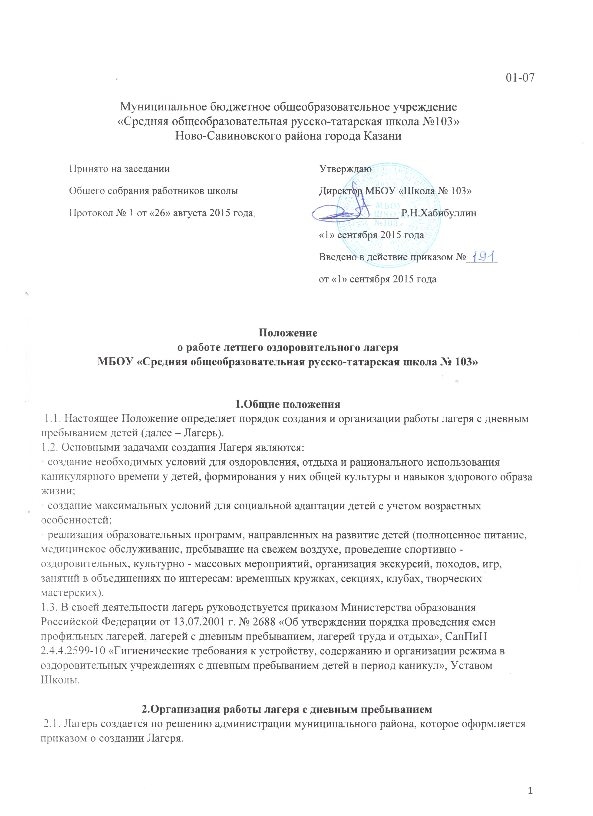
01-07

Муниципальное бюджетное общеобразовательное учреждение
«Средняя общеобразовательная русско-татарская школа №103»
Ново-Савиновского района города Казани
Принято на заседании  Общего собрания работников школы  Протокол № 1 от «26» августа 2015 года | Утверждаю  Директор МБОУ «Школа № 103»  _______________ Р.Н.Хабибуллин  «1» сентября 2015 года  Введено в действие приказом №______  от «1» сентября 2015 года
Положение
о работе летнего оздоровительного лагеря
МБОУ «Средняя общеобразовательная русско-татарская школа № 103»

1.Общие положения
1.1. Настоящее Положение определяет порядок создания и организации работы лагеря с дневным пребыванием детей (далее – Лагерь).
1.2. Основными задачами создания Лагеря являются:
· создание необходимых условий для оздоровления, отдыха и рационального использования каникулярного времени у детей, формирования у них общей культуры и навыков здорового образа жизни;
· создание максимальных условий для социальной адаптации детей с учетом возрастных особенностей;
· реализация образовательных программ, направленных на развитие детей (полноценное питание, медицинское обслуживание, пребывание на свежем воздухе, проведение спортивно - оздоровительных, культурно - массовых мероприятий, организация экскурсий, походов, игр, занятий в объединениях по интересам: временных кружках, секциях, клубах, творческих мастерских).
1.3. В своей деятельности лагерь руководствуется приказом Министерства образования Российской Федерации от 13.07.2001 г. № 2688 «Об утверждении порядка проведения смен профильных лагерей, лагерей с дневным пребыванием, лагерей труда и отдыха», СанПиН 2.4.4.2599-10 «Гигиенические требования к устройству, содержанию и организации режима в оздоровительных учреждениях с дневным пребыванием детей в период каникул», Уставом Школы.

2.Организация работы лагеря с дневным пребыванием
2.1. Лагерь создается по решению администрации муниципального района, которое оформляется приказом о создании Лагеря.

2.2. В течение 10 рабочих дней с момента издания директором школы приказа о создании Лагеря, начальник Лагеря представляет пакет документов и заявку для включения в муниципальный реестр организаций, оказывающих услуги по отдыху и оздоровлению в Казани.
2.3. Приемка Лагеря осуществляется в соответствии с СанПиН 2.4.4.2599-10 «Гигиенические требования к устройству, содержанию и организации режима в оздоровительных учреждениях с дневным пребыванием детей в период каникул», постановлением Правительства Российской Федерации от 23.11.2009 г. № 944 «Об утверждении перечня видов деятельности в сфере здравоохранения, сфере образования и социальной сфере, осуществляемых юридическими лицами и индивидуальными предпринимателями, в отношении которых плановые проверки проводятся с установленной периодичностью», приказами территориальных контрольно-надзорных органов.
2.4. Открытие Лагеря допускается только при наличии действующего санитарно-эпидемиологического заключения.
2.5. Продолжительность смены в Лагере определяется длительностью каникул и составляет в период летних каникул – не менее 18 рабочих дней.
2.6. Лагерь организуется для детей в возрасте от 6 до 16 лет. Комплектование Лагеря осуществляется начальником Лагеря самостоятельно, с учетом требований действующего законодательства.
2.7. Для зачисления в Лагерь, родители (законные представители) ребенка подают соответствующее заявление до начала смены на имя директора школы.
2.8. На основании поступивших заявлений до начала смены формируются списки детей, зачисленных в Лагерь, утверждаемые приказом директора школы.
2.9. Программа работы Лагеря производится с учетом:
• пожеланий учащихся и их родителей (законных представителей);
• возраста и интересов учащихся;
• санитарно-гигиенических норм и правил техники безопасности;
• финансовых и кадровых возможностей.
2.10. Режим дня в Лагере определяется начальником Лагеря самостоятельно в соответствии с требованиями СанПиН 2.4.4.2599-10 «Гигиенические требования к устройству, содержанию и организации режима в оздоровительных учреждениях с дневным пребыванием детей в период каникул» и согласуется с директором школы.
2.11. Исключение ребенка из Лагеря осуществляется в следующих случаях:
· по заявлению родителей (законных представителей);
· по медицинским показаниям.

3. Программное обеспечение работы лагеря
с дневным пребыванием детей
3.1. Работа в лагере осуществляется по «Программе летнего оздоровительного лагеря», целью которой является: создание благоприятных условий для организации досуга и укрепления здоровья учащихся, включение их в социально – значимую деятельность, формируя при этом навыки здорового образа жизни»
Программа рассмотрена на школьном педагогическом совете и утверждена директором школы.
Предполагает:
· организацию работы кружков по интересам, творческих объединений детей;
· проведение викторин, конкурсов знаний, выставок и т.д.;
· организацию различных форм общественно полезного и педагогически целесообразного труда;
· организацию работы по патриотическому, нравственному, эстетическому развитию с реализацией принципов здорового образа жизни;
· проведение занятий по общефизической подготовке;
· организацию и проведение спортивных праздников и т.д.

4. Кадровое обеспечение работы лагеря
с дневным пребыванием детей
4.1. Начальник Лагеря назначается приказом директора школы.
4.2. Начальник лагеря:
· обеспечивает общее руководство деятельностью лагеря;
· разрабатывает должностные обязанности работников лагеря, которые утверждаются директором школы;
· в день приема на работу знакомит работников с их условиями труда, проводит (с регистрацией в специальном журнале) инструктаж работников лагеря по технике безопасности, профилактике травматизма и предупреждению несчастных случаев с детьми;
· издает приказы и распоряжения по лагерю, которые регистрируются в специальном журнале;
· еженедельно утверждает график выхода на работу персонала;
· осуществляет контроль за созданием безопасных условий для проведения образовательной и оздоровительной работы, занятости детей, их досуговой деятельности;
· обеспечивает контроль за качеством реализуемых программ деятельности лагеря, соответствием форм, методов и средств работы с детьми их возрасту, интересам и потребностям;
· несет ответственность за организацию питания детей.
4.3. Лагерь должен располагать необходимым количеством специалистов, воспитателей, вожатых в соответствии со штатным расписанием.
4.4. Каждый специалист перед приемом на работу в Лагере, должен пройти медицинское освидетельствование и иметь медицинскую книжку.
4.5. Педагогическая деятельность на смене осуществляется лицами, имеющими высшее или среднее профессиональное образование, отвечающее требованиям квалификационных характеристик, определенных для соответствующих должностей педагогических работников.
4.6. Работники школьной столовой допускаются к работе только после прохождения гигиенического обучения, организуемого территориальными органами Роспотребнадзора.
4.9. Для работников Лагеря устанавливается пятидневная рабочая неделя с двумя выходными днями.

5. Организация питания детей в лагере с дневным пребыванием
5.1. Питание детей организуется, в соответствии с санитарно-эпидемиологическими требованиями, в столовой образовательного учреждения.
5.2. При организации пребывания детей в Лагере в первой половине дня – предоставляется завтрак, обед и полдник.
5.3. Питание детей организуется в соответствии с согласованным территориальными органами Роспотребнадзора 10-ти дневным меню, предусматривающим распределение перечня блюд, кулинарных, мучных, кондитерских и хлебобулочных изделий по отдельным приемам пищи.
5.4. Ежедневный контроль за качеством поступающих продуктов, сроком их реализации, условиями хранения, отбором и хранением суточных проб осуществляет медицинский работник или лицо его замещающее, прошедшее курс гигиенического обучения.
6. Финансирование работы лагеря с дневным пребыванием
6.1. Финансирование организации работы Лагеря осуществляется за счет средств бюджета, собственных средств школы, родительских средств и других источников, не запрещенных законодательством.
6.2. Перед открытием Лагеря составляется калькуляция стоимости услуг по реализации Программы летнего лагеря дневного пребывания, которая утверждается директором школы и согласовывается с центральной бухгалтерией отдела образования.
6.3. Директор школы несет ответственность за правильное и целевое использование денежных средств, поступивших на расчетный счет образовательного учреждения.

7. Заключительные положения
7.1. Начальник и персонал Лагеря, в соответствии с действующим законодательством, несут ответственность:
· за создание безопасных условий, обеспечивающих жизнь и здоровье детей;
· за качество реализуемых программ дополнительного образования;
· за неисполнение и ненадлежащее исполнение возложенных на них должностных обязанностей.
7.2. Руководитель Лагеря обязан немедленно информировать территориальные органы Роспотребнадзора о случаях возникновения групповых инфекционных заболеваний, об аварийных ситуациях в работе систем водоснабжения, канализации, технологического и холодильного оборудования.

